Grüne Multitalente - Vertikalbegrünungen vereinen Natur und Technik

(GMH/FvRH) Sie verbessern die Raumluft im Büro, sie schützen gegen Lärm, erhöhen die Konzentration und senken den Krankenstand des Büropersonals. Sie steigern die Motivation und die Identifikation mit den Unternehmenszielen, sie unterstützen das Corporate Design und die nachhaltige Ausrichtung des Unternehmens. In Kitas und Schulen ermöglichen sie Naturpädagogik, sie fördern durch authentische Naturerfahrungen schon im Kindheits- und Jugendalter das Naturbewusstsein. In Supermärkten unterstreichen sie verkaufsfördernd das grüne Image, in Restaurants schaffen sie ein gemütliches Ambiente, in Wellness-Hotels bewirken sie Entspannung und Erholung.
Bildnachweis: GMH/JH
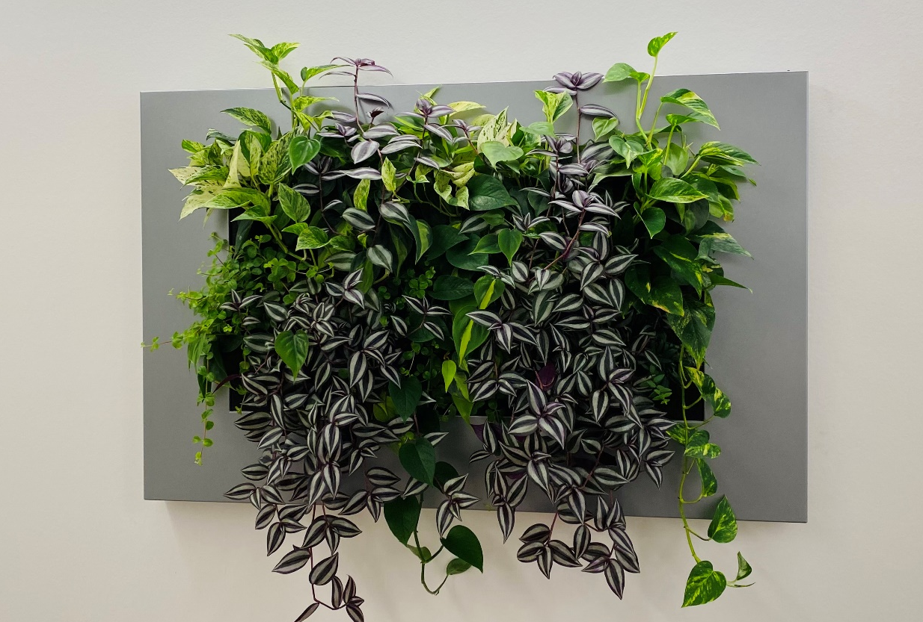

Bildunterschrift: Funktioniert auch mit vertikalen Funktionsbildern - Verbindung unserer Wohn- und Arbeitswelten in der Natur.

Bilddaten in höherer Auflösung unter:
https://www.gruenes-medienhaus.de/download/2023/02/GMH_2023_09_13.jpg

Es gibt sowohl bodengebundene wie auch wandgebundene Begrünungssysteme. Den kreativen Anwendungsmöglichkeiten von Vertikalbegrünungen sind keine Grenzen gesetzt. Sie verbinden im Sinn des biophilen Designs unsere Wohn-, Freizeit- und Arbeitswelten mit der Natur. Dadurch werden sie auch in der Umweltpsychologie immer bekannter.

Grundlegende Systembauweisen für Vertikalbegrünungen
Weniger bekannt sind die grundlegenden Systembauweisen, die bei Vertikalbegrünungen zum Einsatz kommen. Grund ist u. a. das Marktgeschehen: Inzwischen gibt es viele produktspezifische Varianten. Alle marktbekannten Varianten basieren aber letztlich auf drei grundlegenden Systembauweisen: Kletterpflanzenbegrünungen, Regalbegrünungen und Baukastensysteme mit Einzeltöpfen sowie flächige Begrünungen in modularer oder in planarer Bauweise. Bei Kletterpflanzenbegrünungen wachsen geeignete Pflanzen, z. B. Spreizklimmer oder Rankpflanzen, selbstklimmend an Klettergerüsten. Konstruktiv übereinander befestigt werden die zu bepflanzenden Gefäße bei Regalbegrünungen und Baukastensystemen mit Einzeltöpfen. Flächige Begrünungen eignen sich für beliebig große Wandflächen. Diese werden bei der modularen Bauweise mit vorgefertigten und bereits begrünten Modulen in Teilflächen hergestellt. Bei der planaren Bauweise werden die Wandflächen ohne Unterteilungen begrünt.

Bau- und vegetationstechnische Details
Zu allen Systembauweisen und deren produktspezifischen Varianten müssen sowohl bautechnische als auch vegetationstechnische Details beachtet werden, z. B. Befestigung (z. B. Wandmontagen, mobil/freistehend), Pflanzen und Wuchsformen (z. B. Kletterpflanzen), Substrate (z. B. Hydrokultur) oder Bewässerungstechnik, hierbei gibt es zahlreiche Möglichkeiten von der händischen, über die halb- oder vollautomatische bis hin zur webbasierten Form.
Die Wahl einer Systembauweise in einer produktspezifischen Variante ist abhängig von der jeweiligen Begrünungsaufgabe. Um die optimale Systembauweise zu finden und Schadensfällen vorzubeugen, muss deshalb unbedingt ein Fachbetrieb zurate gezogen werden.
Weitere Infos gibt es unter
www.zvg-fvrh.de, www.original-hydrokultur.de oder unter https://de-de.facebook.com/machmalgruen/

